16 июня
Корпус № 1: Игротренинг
«В дружбе с дорожными знаками»

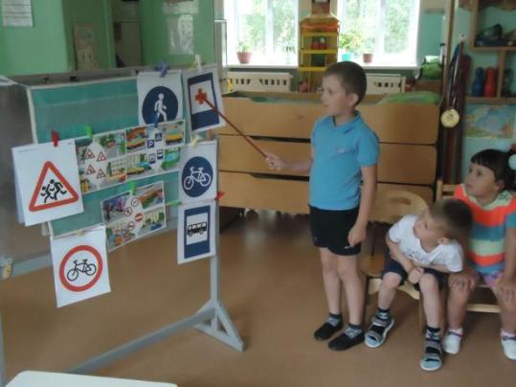
Правила запомни - в тайне не держи!
Всем друзьям, знакомым, знаешь, расскажи!

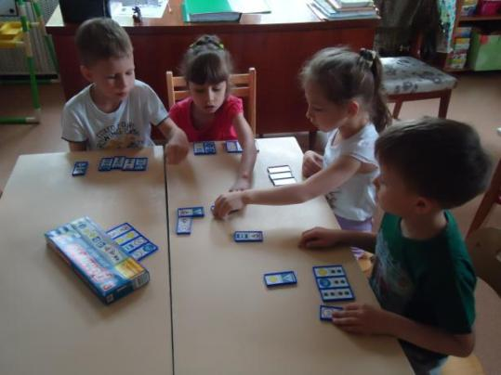
Азбукой улиц, проспектов, дорог город даёт нам всё время урок.
Азбуку города помни всегда, чтоб не случилась с тобою беда.
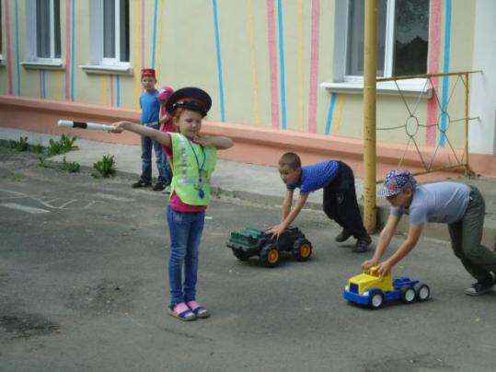

Он полосатой палочкой взмахивает ловко.
И тормозят водители, все знают – остановка!

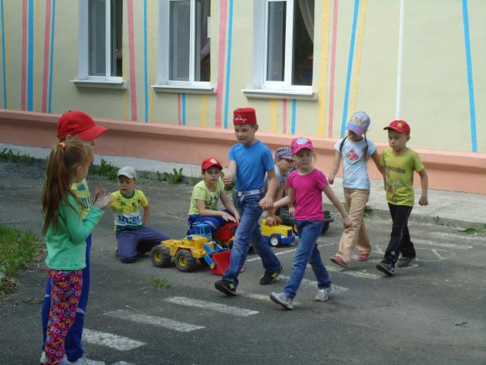

Всем знакомые полоски знают дети, знает взрослый.
На ту сторону ведет пешеходный переход.

